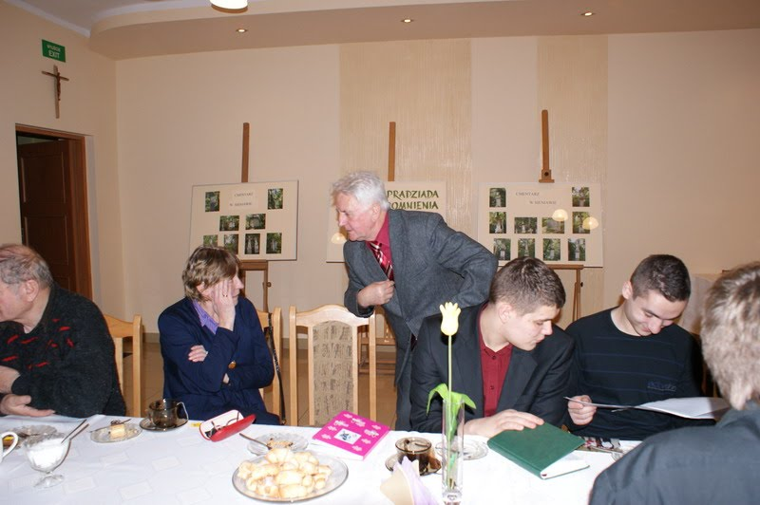
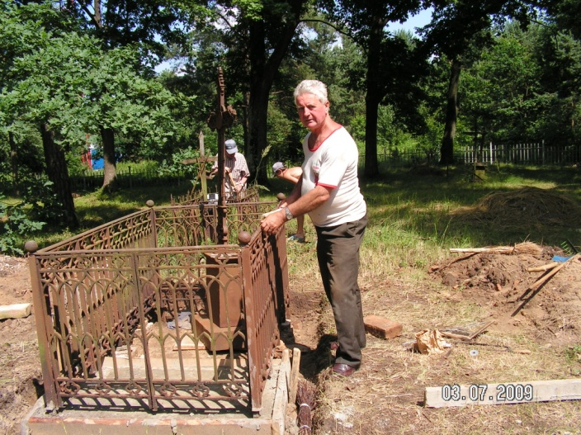
Wywiad z Panem Zbigniewem Junkiewiczem, miłośnikiem Kresów, autorem książki „Wielka Historia Małych Wsi Poleskich” oraz twórcą rodzinnego drzewa genealogicznego.

Kamila Ziółkowska: Dzień dobry. Jest Pan osobą dobrze znaną w środowisku bolesławieckich kresowian. Proszę o parę słów o sobie.
Zbigniew Junkiewicz: Urodziłem się w1946 roku w Skorzynicach, powiat lwówecki, woj. dolnośląskie. Tutaj przesiedlono moich rodziców oraz całą społeczność z Polesia a dokładniej ze wsi Widziborzec, która obecnie położona jest na terytorium Białorusi. Aby było śmieszniej zostałem poczęty na Polesiu, a przyszedłem na świat już tu na Ziemiach Zachodnich dzisiejszej Polski. Tu ukończyłem szkołę podstawową i średnią. Przez 20 lat pracowałem w średnim dozorze w BFFiA „Polfa” w Bolesławcu. Obecnie przebywam na emeryturze, mam dużo czasu, więc poświęciłem się działalności społecznej wspierającej środowisko Kresowe.
Jak to się stało, że zaczął się Pan interesować Kresami Wschodnimi II Rzeczypospolitej?
To dzięki opowieściom mojej mamy zainteresowałem się Polesiem i miejscowością, w której żyli moi rodzice. Od samego początku bardzo mnie to ciekawiło. Gdy nadarzyła się okazja odwiedziłem tamte strony. Po powrocie zacząłem mówić znajomym o moich wrażeniach z pobytu i okazało się, że wiele osób z mojego otoczenia miało niezaspokojoną potrzebę spotkań i rozmów o Kresach. Zorganizowałem więc w 1992 roku pierwsze spotkanie kresowe w Skorzynicach. Spotkanie zakończyło się sukcesem. Do 2007 roku zorganizowałem jeszcze sześć takich spotkań. Tam też zrodziła się myśl zbudowania nowego kościoła rzymsko-katolickiego w Osowie. Powstał Komitet Budowy Kościoła, zebraliśmy środki finansowe i zorganizowaliśmy w 1995 roku pielgrzymkę, aby m.in. przekazać fundusze na budowę.
Czy ciężko było zorganizować taką pielgrzymkę?
Nie, wręcz przeciwnie. Po 50-ciu latach rozłąki, każdy był ciekaw jak tam jest teraz oraz chciał się spotkać z pozostawionymi tam rodzinami i znajomymi. Chętnych był cały autobus. Nasza lokalna społeczność Kresowa oczekiwała takiego wsparcia, cieszyli się, że podjąłem się organizacji tej pielgrzymki. Trwała ona dokładnie siedem dni. Były to wspaniałe chwile, które zapamiętam na zawsze. Poznałem wielu ciekawych ludzi, zwiedziłem całe Polesie i co najważniejsze, moje działania spowodowały, że wiele osób w mocno zaawansowanym wieku po wielu latach mogli jeszcze raz zobaczyć miejsca swego urodzenia. Jak będzie angażowała się w życie swojej społeczności, zobaczysz, ile przynosi to satysfakcji i jak mocno rozwija człowieka.
Czy organizował Pan również w następnych latach pielgrzymki na Kresy?
Ależ tak. Była taka potrzeba. Wiele osób prosiło aby kontynuować coroczne wyjazdy na Kresy. Niektórzy podczas pierwszej pielgrzymki zapisywali się na następną. W sumie w latach 1995 – 2002 zorganizowałem pięć pielgrzymek na Polesie. W pozostałych latach jeździłem sam lub ze znajomymi. W 2009 roku wraz z kolegą zorganizowałem akcję remontu zapomnianych starych grobów na cmentarzu w Osowie. Zebrałem niewielką sumę pieniędzy od byłych mieszkańców Osowy, zamieszkałych obecnie w Polsce. Byli wdzięczni, że w jadę zadbać o pamięć ich przodków. Za zebrane pieniądze zakupiłem niezbędne materiały do konserwacji nagrobków i udałem się w podróż. Uporządkowaliśmy część dawnego polskiego cmentarza. Cieszę się, że w ten sposób mogłem pomóc osobom z mojego otoczenia, które nie mogą już pojechać w swoje miejsca rodzinne.
Spędzając czas na Polesiu nie tęsknił Pan za domem i rodziną?
Na Kresy wyjeżdżałem dosyć często. Czasami nawet na dwa lub trzy tygodnie. Nie było czasu myśleć o domu i bliskich. Było tam naprawdę dużo miejsc do zwiedzania. Na Polesiu mam również rodzinę. Musiałem ich odwiedzić i porozmawiać, a w kolejce czekali już inni, aby mnie zaprosić do swojego domu. Trzeba było wysłuchać wielu ciekawych zdarzeń. Opowiedzieć wszystkim co słychać w Polsce. Jak żyją ich rodziny i przekazać pozdrowienia. Można powiedzieć, że pytań nie było końca. Czas leciał bardzo szybko. Także spisałem dużo informacji, które były mi potrzebne do rozpisania mojego drzewa genealogicznego.
Dlaczego postanowił Pan stworzyć rodzinne drzewo genealogiczne i napisać książkę?
Od najmłodszych lat temat ten bardzo mnie interesował i dręczył. Prawdę mówiąc nie wiedziałem od czego zacząć. Wiele informacji przekazywała mi za życia moja mama, która opowiadała mi jak żyło się dawniej na Polesiu, jak spędzała swoją młodość i jak w czasie II Wojny Światowej przeżyła ciężkie i niebezpieczne chwile. Opowiadała również o swojej bliskiej i dalszej rodzinie. Zacząłem zapisywać to wszystko w swoich notatkach. Starałem się rozmawiać ze starszymi ludźmi, którzy jeszcze pamiętali tamte czasy. Chciałem aby wspomnienia i historia życia zwykłych ludzi nie zaginęły. Życie takich ludzi opisałem w książce „Wielka Historia Małych Wsi Poleskich”. W ostatnich latach udało mi się pozyskać z archiwum kilka tysięcy starodruków oraz akt, które mówiły o przynależności do szlachty pińskiej i stolińskiej podpisanej przez królową Bonę. Z tych dokumentów stworzyliśmy w Internecie jedno duże drzewo genealogiczne składające się z 14 tys. potwierdzonych różnych imion i nazwisk. Można teraz bez problemu odszukać powiązania rodzinne ze wszystkimi nazwiskami, które istnieją w bazie od 1450 roku do obecnej chwili. Staram się występować w roli dokumentalisty. Wszystko co dawne i niedostępne udostępniam innym. Niektóre zdjęcia i filmiki umieszczam w Internecie lub na you tube do ogólnego wglądu. Dzielę się swoją wiedzą z członkami Towarzystwa Miłośników Lwowa i Kresów Południowo-Wschodnich w Bolesławcu, osobami zainteresowanymi tematyką kresową oraz uczniami. Między innymi z uczniami Waszej szkoły spotykam się przy okazji różnych uroczystości i cyklicznych spotkań kresowych.

Wiem także, że współpracował Pan ze Szkołą Podstawową w Zbylutowie. Jak wyglądała ta współpraca?
Tak, to prawda. W 2010 roku nawiązałem współpracę ze szkołą podstawową w Zbylutowie, do której uczęszczali potomkowie byłych mieszkańców Polesia. Byli to ich wnukowie. Większość nie znało już swojego pochodzenia, gdyż rodzice nie przekazali im wiedzy o ich korzeniach i związanych z tym tradycjach. Wspólnie z dyrekcją szkoły zorganizowałem kilka spotkań dotyczących życia na Polesiu i tamtejszej tradycji. Młodzież była bardzo zainteresowana moimi wspomnieniami. Było to dla nich coś nowego i innego jak w dzisiejszym życiu. Wielu z nich nie wiedziało, że są potomkami dawnej szlachty poleskiej. Udostępniłem im ich herby rodowe. Opowiedziałem im w skrócie historię herbów i za co zostali uhonorowani tymi herbami. Zaprosiłem również na kilka spotkań miejscowy zespół śpiewaczy „Jarzębina”, który podtrzymuje tradycje Polesia. Śpiewa piosenki poleskie oraz kultywuje tradycje poleskie na różnych występach regionalnych w powiecie i w Polsce.
Czy zaraził już Pan innych swoją pasją?
Tak. Coraz więcej osób interesuje się historią swojej rodziny i angażuje się na rzecz społeczności lokalnej wspierając ją i tym samym zaspokajając jej potrzeby. Szczególnie zadowolony jestem z tego, że moje działania są inspiracją dla młodych, a tacy jak Wy chcecie mnie słuchać.
Czy Pana działalność społeczna została zauważona i doceniona przez władze lokalne?
Jak już powiedziałem najwięcej satysfakcji czerpię z tego, że mogę pomagać innym. Cieszę się, że dzięki mojej pracy wzrasta wiedza, m. in. młodego pokolenia na temat historii Polski. A to, że zapraszacie mnie do szkoły świadczy, że to co robię jest potrzebne. W 2005 roku w dowód uznania mojej pracy, zostałem wyróżniony odznaką Zasłużony Działacz Kultury, nadaną przez Ministra Kultury. Odznakę wręczył mi poseł ziemi legnickiej dr Tadeusz Samborski.
Czy należy motywować młodych ludzi do aktywności na rzecz społeczności lokalnej?
Należy włączać młodzież w różne działania podczas których obcują z osobami z zewnątrz i uczą się w ten sposób kreatywności. Kontakt z drugim człowiekiem powoduje, że zmieniamy się, jesteśmy lepsi, bardziej otwarci, pozytywnie nastawieni do życia, a przez to łatwiej nam żyć. Lepiej jest również innym z nami a przez to pozytywnie wpływamy na swoje środowisko i społeczność lokalną.
Na koniec naszej rozmowy chciałabym zapytać o Pana plany na przyszłość?
Kontynuuję pracę dokumentalisty i nadal będę udostępniał materiały o Kresach. Myślę o opublikowaniu moich materiałów. Nadal będę dokumentował pieśni, uczestnicząc w różnych uroczystościach Kresowych. Marzę o zorganizowaniu po Bolesławcu i okolicach trasy koncertowej zespołu z Nowego Rozdołu na Ukrainie. Pierwszy koncert zespołu w 2013 roku cieszył się dużym powodzeniem.
Bardzo dziękuję za ciekawą inspirującą rozmowę. Od dzisiaj zacznę zbierać informacje o miejscu moich urodzin o Bolesławcu, bo zrozumiałam jak należy dbać o pamięć historyczną.
Ja również Tobie dziękuję i cieszę się, że doszłaś do takiego wniosku.

Wywiad z panem Zbigniewem Junkiewiczem przeprowadziła Kamila Ziółkowska uczennica klasy trzeciej technikum, w zawodzie technik ekonomista, w Zespole Szkół Ogólnokształcących i Zawodowych w Bolesławcu.
Wywiad przeprowadziłam z panem Zbigniewem Junkiewiczem, ponieważ zainteresował mnie swoją pasją dokumentowania historii swojego rodu. Z dużym zainteresowaniem słuchałam tych opowieści zarówno w szkole podczas lekcji na którą był zaproszony jak i podczas przeprowadzanego wywiadu. Chciałabym aby w przyszłości moja praca była moją pasją i aby dzięki mojej pracy lepiej żyło się w mieście w którym mieszkam.

